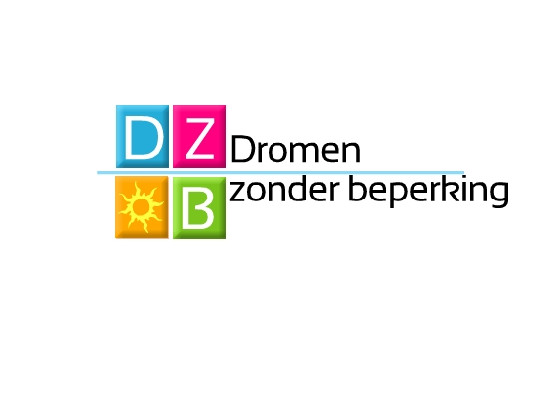

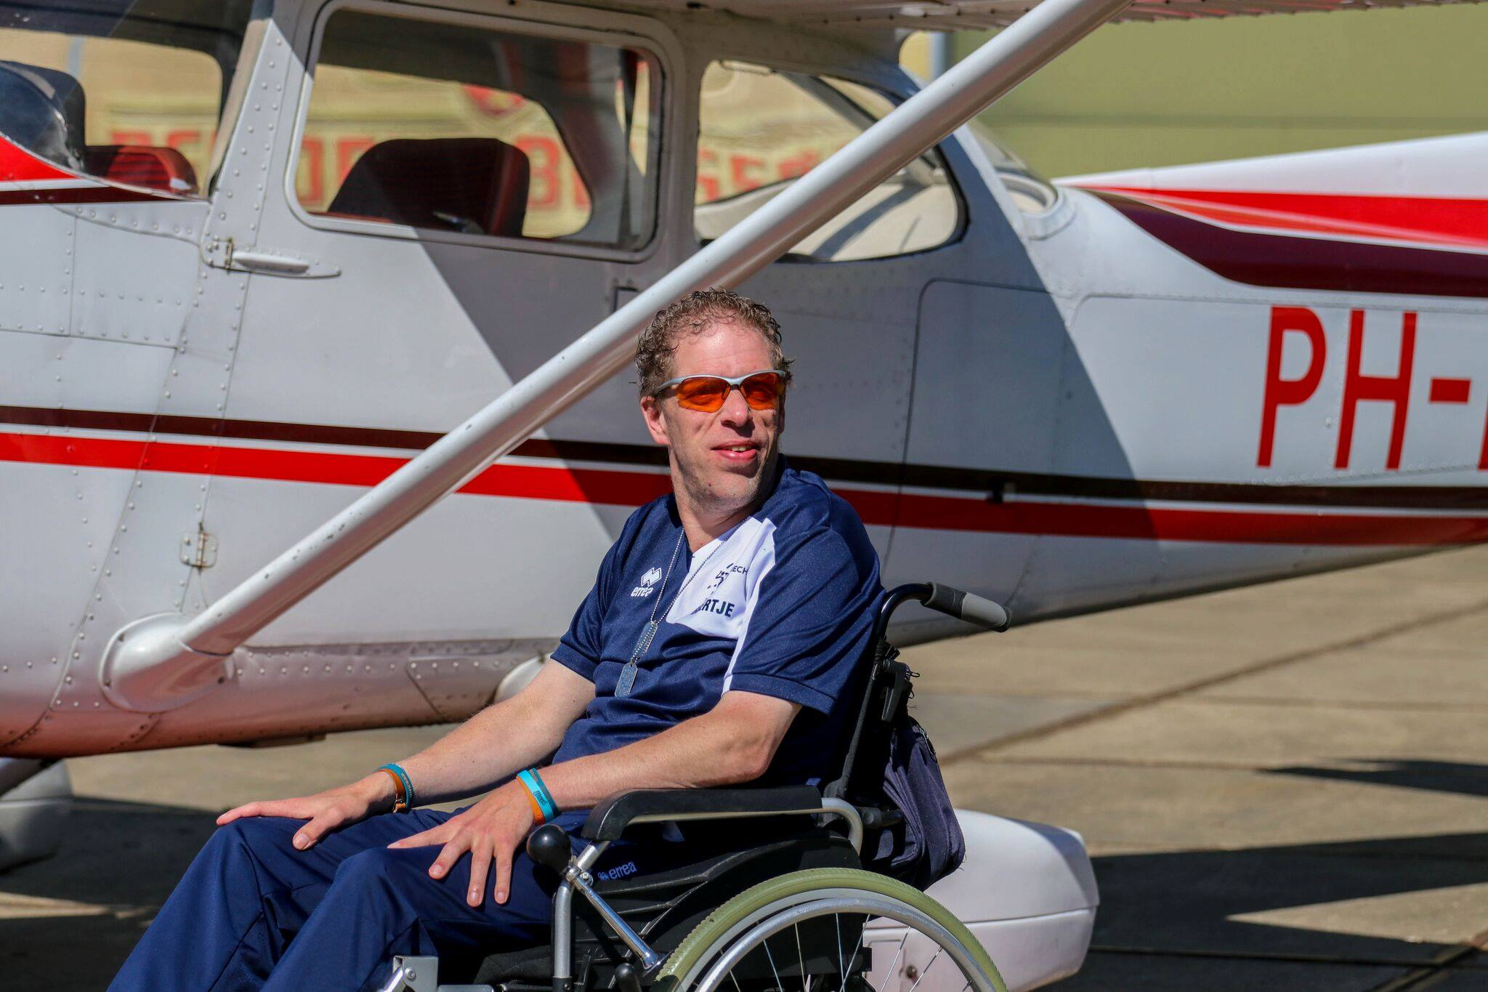

Jaarverslag 2016

Jaarverslag 2016

Inhoud

Pagina
Voorwoord 3

- Resultaten 2016 4
  - Fondsenwerving 4
  - Public relations en communicatie 5
  - Droomuitvoeringen 6

- Organisatie 7

  - Doel van de stichting 7
  - Organisatiestructuur 7

- Verantwoording en kwaliteit 10

  - ANBI certificaat 10
  - Bestuur 10
  - Beleid 10
  - Fondsenwerving 10
  - Besteding middelen 11
  - Verantwoording 11
  - Externe relaties 11

4 Dromen zonder beperking in het nieuws 12

5 Jaarrekening 2015 13

Bijlage kascontrolecommissie

Voorwoord

Stichting Dromen zonder beperking is ontstaan vanuit de passie en bewogenheid met hen die door een beperking al zo vaak moeite hebben om mee te doen in de samenleving. Het waarmaken van dromen wordt bemoeilijkt door de eigen beperking, het onbegrip en het ontbreken van het bewustzijn binnen de samenleving.
Aanleiding voor de oprichting van Stichting Dromen zonder beperking was dat de stichtingsvorm de meest geschiktste rechtsvorm is om op structurele basis activiteiten te organiseren en gelden te genereren die deze dromen van de doelgroep binnen de Sliedrechtse samenleving waar kunnen maken.

Stichting Dromen zonder beperking heeft in 2016 zijn derde jaar gedraaid. Een jaar waar bestuurlijk ook een paar flinke veranderingen zaten. Ons algemeen bestuurslid Annet die stopte, met een nu nog openstaande vacature tot gevolg. Onze zoektocht naar een nieuwe secretariële kanjer, wat gelukkig gelukt is, met het aantreden van Wilma in februari 2016.
Ook het overstappen en overgaan naar een nieuwe website was erg spannend. Maar wij zijn zeer tevreden over onze vernieuwde website, waar wij onze volgers nog meer mee kunnen nemen in het wel en wee van de stichting.

Verder weer prachtige dromen aangemeld gekregen, als ook opgepakt en uitgevoerd.
Dit alles wordt mogelijk gemaakt door de giften, donaties en sponsoring van particulieren, middenstand en andere organisaties.

Ook weer een aantal nieuwe enthousiaste vrijwilligers mogen verwelkomen. Fijn dat wij de luxe mogen ervaren, dat vrijwilligers graag hun energie en tijd bij ons willen besteden, om met elkaar mooie dromen uit te laten komen van onze medemens met een beperking.

Iedereen die ons een warm hart toedraagt bedanken wij voor jullie steun en hulp het afgelopen jaar. Zonder jullie kunnen wij namelijk niets. Wij bedanken jullie allen voor de steun en liefde die wij heel 2016 van jullie mochten ontvangen.
Mogen wij ook rekenen op een prachtig 2017, waarin uw giften, diensten en sponsoring ons in staat stellen om de stichting weer een bijzonder jaar te laten draaien? Alvast bedankt!

P.J. (Peter) de Borst
Voorzitter Stichting Dromen zonder beperking

- Resultaten 2016

  - Fondsenwerving
Stichting Dromen zonder beperking genereert inkomsten door middel van:
- Donateurs
- Droomversneller sponsorcontract
- Verkoop spullen op kraam en spontane donaties Bolderbraderie
- Verkoop spullen op kraam en spontane donaties Late Summer Fair Sliedrecht
- Spontane donaties Kom erbij festival.

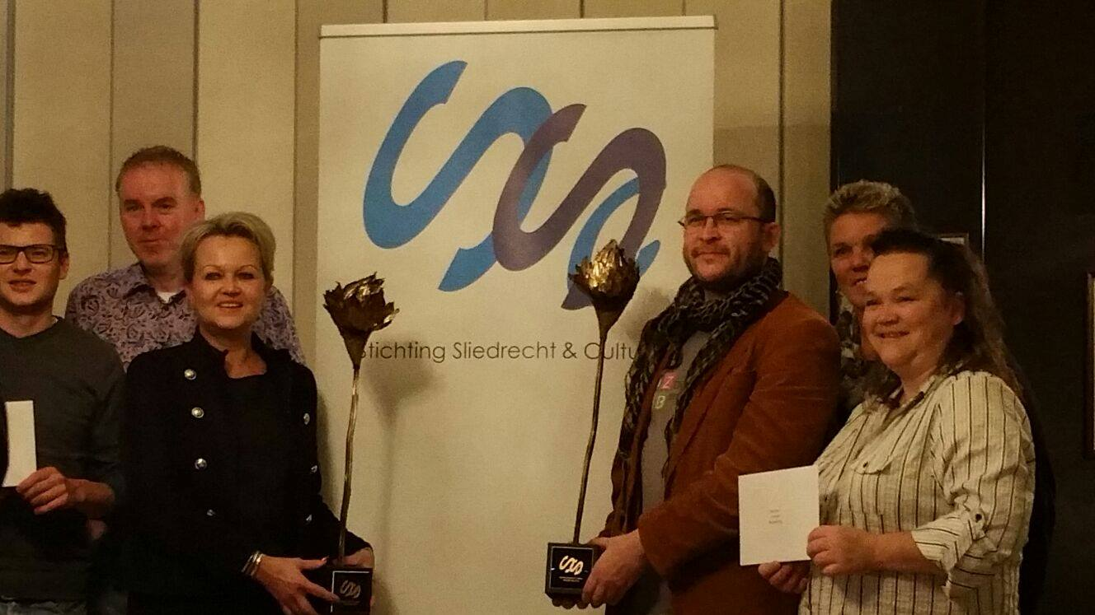

Tevens ontvangt de stichting gelden vanuit acties waarbij de stichting de begunstigde is:
- Schenking en uitreiking van de Gouden Aar
Het is een waardering vanuit Stichting Sliedrecht en Cultuur http://www.s-s-c.nl voor stichtingen, organisaties en initiatieven die met name op culturele of sociale (en speciaal ook dit jaar) vlak iets betekenen voor een ander binnen Sliedrecht.
- Spontane gift van DZB volger uit Hardinxveld-Giessendam

  - Public relations en Communicatie
Stichting Dromen zonder beperking zet verschillende middelen in ten behoeve van communicatie met donateurs en omgeving:

Internet:
De www.dromenzonderbeperking.nl site is een gebruiksvriendelijke site (op 8 april 2016 ging de nieuwe website online) waarop Dromen zonder beperking inzicht geeft in haar organisatie, doelstellingen en de realisatie ervan. Via deze site geeft stichting Dromen zonder beperking een zo actueel en transparant mogelijke beeld van de uitgevoerde Dromen van mensen met een beperking. Dromers, sponsoren en vrijwilligers kunnen via de site contactformulieren invullen, waarna vanuit bestuur zijde contact opgenomen wordt.

Social Media:
Stichting Dromen zonder beperking is zeer actief op de sociale media twitter en Facebook.

Ons twitter account @DZB0184 wordt met name ingezet om volgers te informeren over stichtingszaken en om volgers als netwerk actief in te zetten bij het zoeken naar de juiste ingangen om dromen uit te laten komen. Verder wordt twitter actief ingezet om “live” verslag te doen van een droomuitvoering.
Op 31 december 2016 had ons account rond de 634 volgers. Natuurlijk nog steeds inclusief vele mensen uit Sliedrecht, bedrijven, instellingen, bekende Nederlanders.

Facebook wordt actief gebruikt om te communiceren met onze volgers die onze stichting een warm hart toedragen. Ontwikkelingen op het gebied van droomuitvoering, donaties, activiteiten en organisatie worden hier gedeeld. Aankleding gediend door gebruik te maken van ondersteunende foto’s. Interactie met onze volgers wordt bewust gezocht. De FB pagina heeft op 31 december 2016 rond de 810 volgers.
Verder heeft de stichting een aparte FB pagina voor vrijwilligers en bestuur. Met voornamelijk doel om teambuilding / groepsopbouw te bevorderen, als ook onderling direct te communiceren.

Overige uitingen:
Stichting dromen zonder beperking heeft op de Bolderbraderie op 18-06-2016 d.m.v. verkoopkraam naamsbekendheid gecreëerd en mensen de gelegenheid gegeven om een wenskaart in onze dromenvanger te stoppen, voor iemand die een positieve boost kan gebruiken.
Bestuur en coördinatoren hebben willekeurig 3 kaarten uitgekozen en deze mensen namens de indiener een verrassing gebracht.

Stichting Dromen zonder beperking heeft op 10-09-2016 op de Sliedrechtse Late Summer Fair door middel van een verkoop/ infokraam bekendheid gecreëerd voor de stichting.

Stichting Dromen zonder beperking heeft op zaterdag 24-09-2016 op het Kom erbij festival door middel van een verkoop/ infokraam bekendheid gecreëerd voor de stichting.

Stichting Dromen zonder beperking heeft op 03-11-2016 een uur lang zendtijd gekregen in het radioprogramma Gewoon R.A.P. op Merweradio Sliedrecht waarin het reilen en zeilen van het vrijwilligerswerk werd besproken.

Stichting Dromen zonder beperking heeft in 2016 diverse malen in de lokale / regionale kranten, als ook via digitale media aandacht gevraagd voor de stichting en de diverse droomuitvoeringen:
Digitale nieuwsmedia: 19 x
Lokale / regionale kranten: 18 x
Lokale/ landelijke Radio: 1 x
Website van landelijke stichting KTMCO
Sliedrecht 24

1.3 Droomuitvoeringen
Stichting Dromen zonder beperking heeft in 2016 uitgevoerd:
- Droom “Super de Luxe” op 30 mei
- Droom “45 km droom” op 31 mei
- Droom “Helikopter” op 17 augustus
- Droom “Motor” op 1 oktober
- Droom “Prinsessendroom” op 19 oktober
- Droom “Dierenambulance” op 11 juni
- Droom “Sledehondendroom” op 17 december

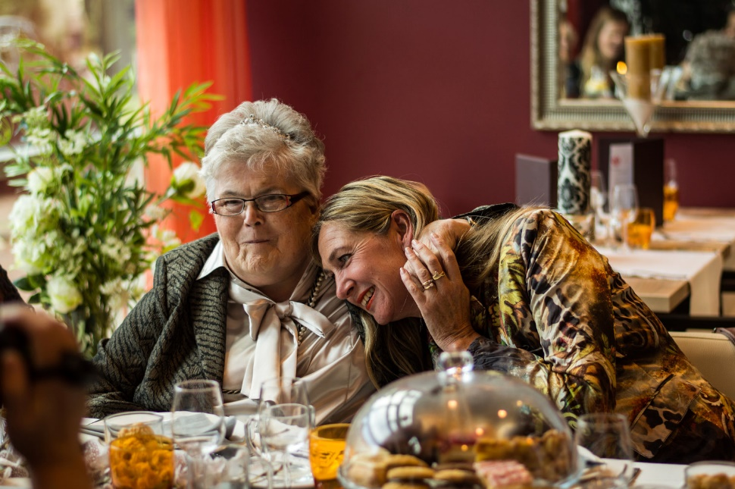
2. Organisatie

2.1 Doel van de stichting dromen zonder beperking
- Dromen van mensen met een beperking helpen uit te laten komen, zodat hun dagelijkse problemen even vergeten worden
- Het verrichten van alle verdere handelingen, die met het vorenstaande in de ruimste zin verband houden of daartoe bevorderlijk kunnen zijn
- De stichting beoogt het algemeen nut

2.2 Organisatiestructuur
Stichting Dromen zonder beperking is een onafhankelijke stichting, opgericht en notarieel geregistreerd op 3 april 2014 te Sliedrecht. De stichting is ingeschreven bij de Kamer van Koophandel te Rotterdam onder nummer 60403292.
De stichting kent een vijfhoofdig bestuur bestaande uit een voorzitter, secretaris, penningmeester, algemeen adjunct en algemeen bestuurslid.

Het bestuur bestond in 2016 uit de volgende personen:

- Dhr P.J. de Borst
voorzitter en initiatiefnemer
- Mw. W.E.R.Bakker
Secretaris (vanaf 8 februari 2016)
- Dhr J. van den Herik
penningmeester
- Mw J. Wigboldus
algemeen adjunct vanaf september 2015
- Mw A.C. Visser
Bestuurslid tot augustus 2016, daarna vacant
Gaat door als vrijwilligster.

Coördinatoren in 2016:
Mw E. Nugter-Jansen
Mw A. van Stralen

Vrijwilligers in 2016:
Nieuwe vrijwilligster:
Andra de Borst (24 feb 2016)
Rieneke de Graaf ( 10 mei 2016)
Patricia Seltonrijch (6 september 2016)

Als vrijwilligster gestopt: Marjolein Korevaar
Totaal 13 vrijwilligers op 31 december

De stichting heeft 1 x per jaar een gezellig uitje voor de vrijwilligers, meestal is dit in het voorjaar/zomer
In april bestaat de stichting 2 jaar en is dit heugelijke feit met de vrijwilligers gevierd. Gezellig en teambuildend bezig geweest in de Escape Rooms in Dordrecht.
Daarna bij Dragon Chen in Papendrecht heerlijk een lopend buffet gehad. veel gelachen, met elkaar gesproken, een prima sfeer.
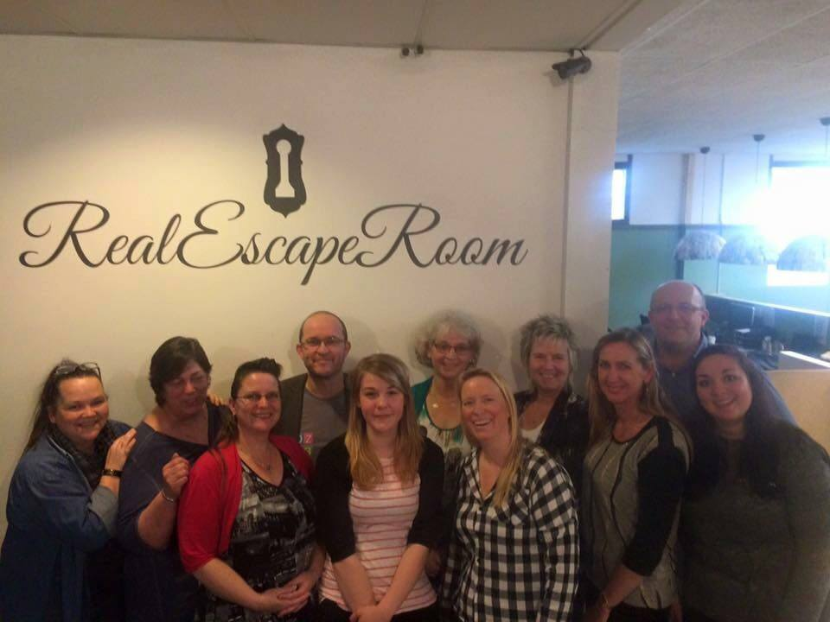

Wij houden ook 1 x per jaar een vrijwilligersmiddag/avond waarin we stichtingszaken bespreken en aan een stukje teambuilding werken. Dit is meestal in het najaar.
Investeer in je vrijwilligers
(Lounge hof van Sliedrecht, 26 november 2016)
Onder genot van koffie, thee en lekkers, gevolgd door hapje en drankje hebben we het over het reilen en zeilen van de stichting gehad. Onderwerpen waren de nieuwe financiële actie genaamd "Maatje van DZB" (in 2017 komt daar meer informatie over), het vrijwilliger schap met de bijbehorende taken, vacature bestuurslid, nieuwe visitekaartjes, etc.
Aansluitend is het Vrijwilligersspel gespeeld. Vragen, ervaringsverhalen en dilemma's werden besproken en verteld. Erg mooi om te zien was de respectvolle houding, de openheid en eerlijkheid naar elkaar toe.
Het bestuur is zeer trots op al zijn vrijwilligers, ieder met z'n eigen talenten en bijzonderheden, inzet en gezelligheid.

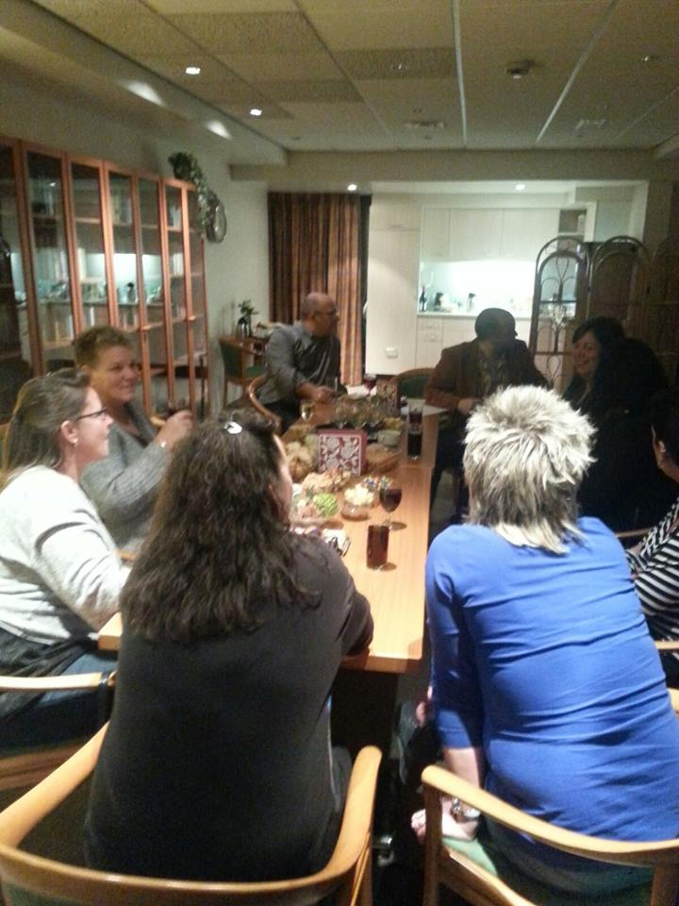
Insteek van stichting Dromen zonder beperking is, dat door oprechte belangstelling en investering in haar vrijwilligers, de Dromer indirect voordeel hiervan ondervind. Warme betrokkenheid op elkaar, straalt af naar buiten toe.

Comité van aanbeveling:

- Dhr B. van Noordenne
directeur de Sprong, school voor praktijkonderwijs
- Dhr J. Schelling
dominee Gereformeerde Kerk Sliedrecht
- Mw N.Boer
voorzitter Wilhelmus muziekkorpsen
- Dhr B. van Hemmen
burgemeester gemeente Sliedrecht

3. Verantwoording en kwaliteit

3.1 ANBI certificaat
Stichting Dromen zonder beperking heeft sinds december 2014 de Algemeen Nut Beogende Instelling toekenning. Ons nummer is 853895181. Giften aan een maatschappelijke instelling of een goed doel kunnen onder bepaalde voorwaarden aftrekbaar zijn. Volgens de Belastingdienst maakt nog niet iedereen gebruik van dit recht. Eén van de voorwaarden is dat het goede doel een Algemeen Nut Beogende Instellingen (ANBI) moet zijn. Stichting Dromen zonder beperking is een ANBI.

3.2 Bestuur
Het bestuur past met vijf mensen bij de geringe omvang van de stichting. Het bestuur werkt volledig onbezoldigd, overigens net alle vrijwilligers, coördinatoren en leden van het Comité van aanbeveling.

3.3 Beleid
Stichting Dromen zonder beperking kent een beleidsplan met doelstellingen dat jaarlijks aangepast wordt. Controleren en evalueren doet de organisatie periodiek tijdens de bestuursvergaderingen (minimaal 4 x per jaar).
Visie op het werken met vrijwilligers als stichting zijnde is vastgelegd in het vrijwilligersbeleid.

3.4 Fondsenwerving
Stichting Dromen zonder beperking geeft voortdurend inzicht in haar doelstellingen en de realisatie ervan via www.dromenzonderbeperking.nl
De donateur bestanden stelt stichting Dromen zonder beperking aan niemand anders beschikbaar en de stichting maakt geen kosten voor fondsenwerving

3.5 Besteding middelen
Stichting Dromen zonder beperking werkt zo effectief en efficiënt mogelijk aan het bereiken van haar doelen. In financiële jaarverslagen zijn wij transparant over besteding van gelden. Overheadkosten worden tot een minimumbeperkt.
Alle donaties worden bij stichting Dromen zonder beperking uitgegeven, waarvoor ze bedoeld zijn; dromen uit laten komen van mensen met een beperking. Donaties kunnen tevens geoormerkt worden door schenker voor bijvoorbeeld specifieke doelgroep, opbouw organisatie, vrijwilligersbeleid, PR, etc.
Stichting Dromen zonder beperking heeft geen betaalde bestuursleden, coördinatoren of vrijwilligers.
Stichting Dromen zonder beperking zet met name in op de besteding van middelen, anders dan gelden, in directe relatie tot de droomuitvoeringen.
Producten, diensten en materiële zaken worden ingezet om het einddoel, verwezenlijking van een droom, te bereiken.

3.6 Verantwoording
Via www.dromenzonderbeperking.nl geeft stichting Dromen zonder beperking een zo actueel en transparant mogelijk verslag van activiteiten en organisatie. Het jaarverslag is op te vragen via info@dromenzonderbeperking.nl

3.7 Externe relaties
Stichting Dromen zonder beperking heeft in haar derde jaar meerdere nieuwe externe relaties opgebouwd. Zowel met lokale, regionale en landelijke organisaties en bedrijven, maar in 2016 met name ook met diverse bekende Nederlanders die de sympathie met de stichting delen.
Stichting Dromen zonder beperking heeft als continue doelstelling het uitbreiden van ‘warme’ connecties ter bevordering van ons doel om dromen van mensen met een beperking helpen uit te laten komen.
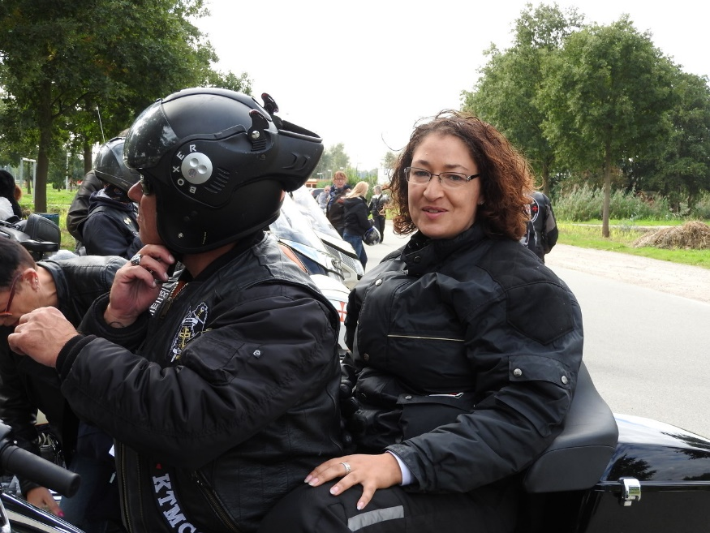
- Dromen zonder beperking in het nieuws.

Het Sliedrechts compliment

Op 11 juli 2016 werden de onze 2 Dromen zonder beperking coördinatoren Esther en Amy "overvallen" door de burgemeester Bram Van Hemmen met de uitreiking van het Sliedrechts Compliment. Dit is een waardering voor Sliedrechtse vrijwilligers.

Uitreiking tafeltennis T-shirt gesponsord

Op 29 oktober werd het prachtige nieuwe wedstrijdshirt van Tafeltennisvereniging Sliedrecht Sport gepresenteerd en gelijk in gebruik genomen bij de wedstrijden.
Wat heeft dat nu met onze stichting te maken zou u denken?? Alles, want wij hebben de eer om als sponsor op dit mooie shirt te mogen staan. In full color schittert het Dromen zonder beperking logo voor hopelijk lange tijd op dit mooie verenigingsshirt bij alle uit en thuis wedstrijden en bij andere verenigingsactiviteiten.
En weet u wat zo bijzonder daarbij is? De sponsors (Machine- en Lierenfabriek C. Kraaijeveld B.V. en Van Beest B.V.) van de sportvereniging maken dit mogelijk. Zij betalen dit alles, maar laten onze stichting prijken als "sponsor" op het shirt. Wat een gul gebaar!! Een gezellige lokale sportvereniging die een lokale gezellige stichting steunt.
Wij waarderen dit heel erg en hopen in de nabije toekomst deze samenwerking ook op andere fronten te benutten en te uiten.

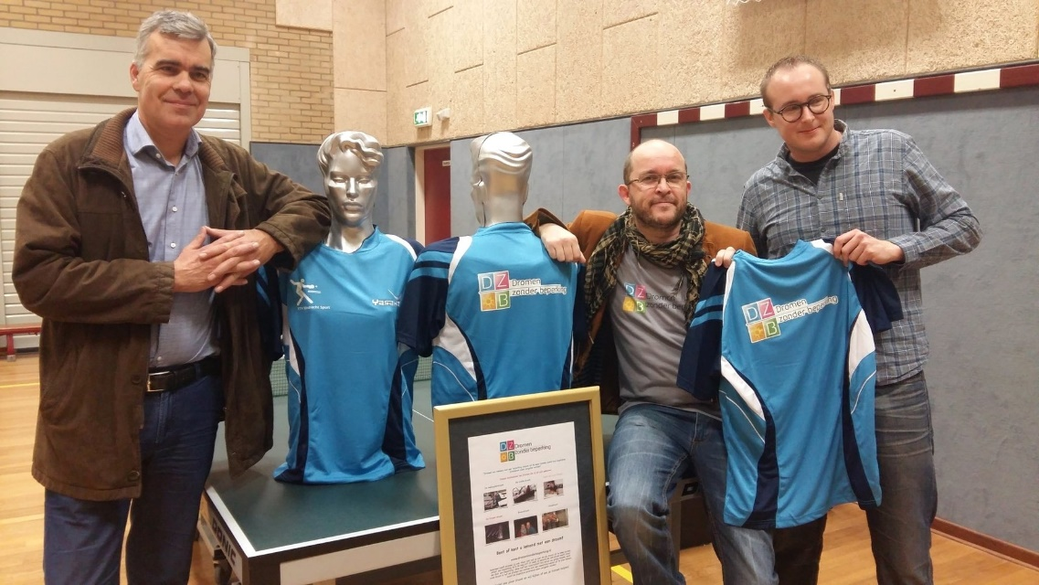

- Jaarrekening 2016
Balans |  |  | 31 dec 2016 |  |  | 31 dec 2015
 |  |  | € |  |  | €
ACTIVA
Te ontvangen bedragen |  |  |  | 703 |  |  | 351
Liquide middelen
 | Triodos Bank Rekening-courant |  | 362 |  |  | 3.066
 | Triodos Bank Spaarrekening |  | 1.751 |  |  | 3.000
 | Kasgeld |  | 131 |  |  | 50
 |  |  |  | 2.244 |  |  | 6.116
Totaal activa |  |  |  | 2.947 |  |  | 6.467
PASSIVA
Reserve
 | Reserve begin boekjaar |  | 6.421 |  |  | 2.444
 | Onttrekkingen saldo boekjaar (2015: Toevoeging) |  | -3.499 |  |  | 3.977
 | Vrije reserve |  |  | 2.922 |  |  | 6.421
Te betalen kosten |  |  |  | 25 |  |  | 46
Totaal passiva |  |  |  | 2.947 |  |  | 6.467
Staat van baten en lasten |  |  | 2016 |  |  | 2015
 |  |  | € |  |  | €
INKOMSTEN
Baten uit eigen acties
 | Bolderbaraderie |  | 38
 | Deelname Grote Club Actie |  | - |  |  | 223
 |  |  |  | 38 |  |  | 223
Baten uit acties van derden
 | Gouden Aar |  | 250 |  |  | -
 | KSM Steigerhout december actie |  | - |  |  | 250
 | Voetbalver. 'SLIEDRECHT' gift bedrijven 7-7 toernooi |  | - |  |  | 250
 | Gift Badeendenrace |  | - |  |  | 1.425
 | Bingoactie Vereniging "Goed" |  | - |  |  | 2.335
 | BE THERE 2015 ter gelegenheid van opening locatie |  | - |  |  | 525
 | Opbrengst veiling schilderijen SOJS 2015 |  | - |  |  | 116
 |  |  |  | 250 |  |  | 4.901
Giften
 | Droomversnellers |  | 350 |  |  | 350
 | Overige giften |  | 418 |  |  | 1.144
 |  |  |  | 768 |  |  | 1.494
Rente |  |  |  | 2 |  |  | 2
Totaal inkomsten |  |  |  | 1.058 |  |  | 6.620
UITGAVEN
Besteed aan doelstelling
 | Kosten van uitgevoerde Dromen |  |  | 1.369 |  |  | 1.498
Beheer en vrijwilligersbeleid
 | Website |  | 1655 |  |  | 12
 | Vrijwilligersbeleid |  | 607 |  |  | 637
 | PR |  | 547 |  |  | 353
 | Drukwerk en printkosten |  | 220 |  |  | -
 | Bankkosten |  | 119 |  |  | 143
 | Verbandmiddellen |  | 40 |  |  | -
 |  |  |  | 3.188 |  |  | 1.145
Totaal uitgaven |  |  |  | 4.557 |  |  | 2.643
RESULTAAT |  |  |  | -3.499 |  |  | 3.977

